Міністерство освіти та науки України

Харківський національний університет радіоелектроніки

Кафедра Інформатики

Звіт

з лабораторної роботи №5

з дисципліни «Програмування JavaScript»

Виконав: Перевірив:

Ст.гр. ІТІНФ-20-1 доц. кафедри Інформатики

Самченко С. О. Кириченко І. Ю.

Харків 2022

**Об'єкти і функції у JavaScript**

**Метою роботи:** одержання практичних навичок зі способів створення об'єкта способів створення функцій, замикання, this, методів call(), apply(), bind() у Javascript.

**Завдання.**

Дан масив об'єктів. Відсортувати товари:

1) за кількістю відгуків.

2) за ціною (якщо ціни дві, то брати newUan)

**Хід роботи:**

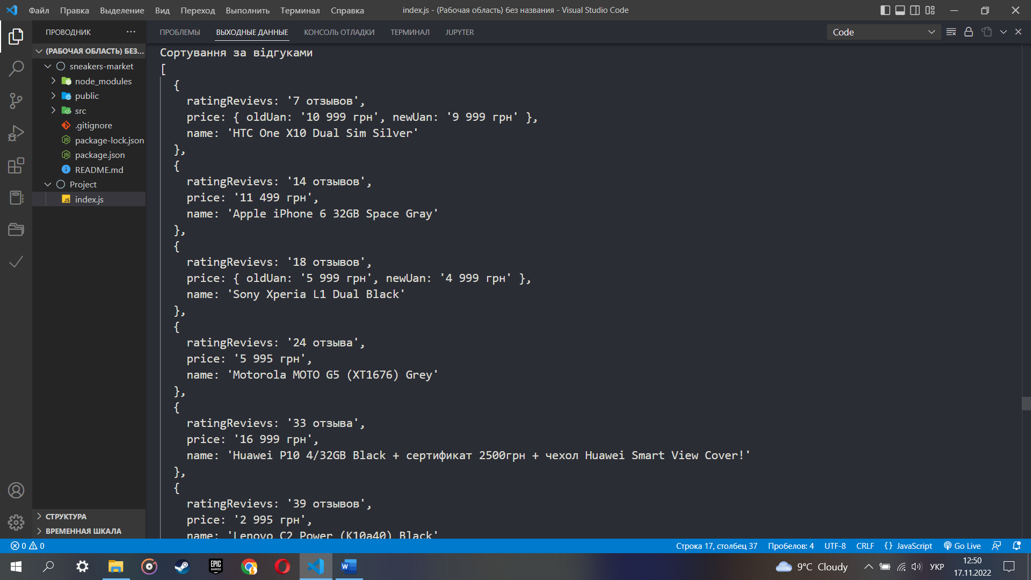

Рис. 1 – результати роботи фуенкції SortByReviev

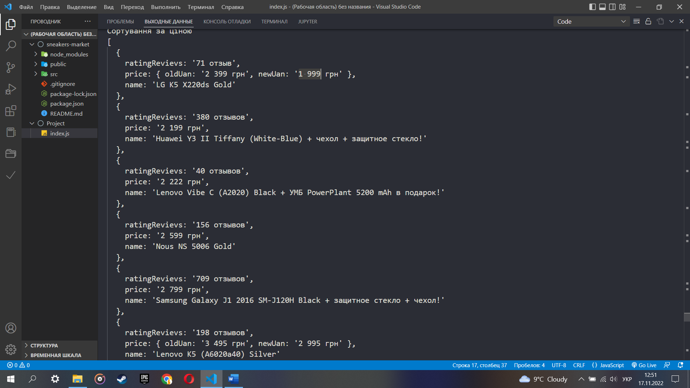

Рис. 2 – результати роботи фуенкції SortByPrice

**Висновок:** в рамках даної лабораторної роботи були здобуті практичні навички зі способів створення об'єкта способів створення функцій, замикання, this, методів call(), apply(), bind() у Javascript.

**Код програми:**

phones = [{ratingRevievs: "264 отзыва", price: {oldUan: "4 333 грн", newUan: "3 799 грн"}, name: "Motorola MOTO G4 (XT1622) Black"}, {ratingRevievs: "1355 отзывов", price: "4 999 грн", name: "Samsung Galaxy J7 J700H/DS Black + карта памяти 16гб + чехол + защитное стекло!"}, {ratingRevievs: "426 отзывов", price: "5 199 грн", name: "Samsung Galaxy J5 (2016) J510H/DS Black + защитное стекло + чехол!"}, {ratingRevievs: "403 отзыва", price: "4 349 грн", name: "Xiaomi Redmi Note 4X 3/32GB Black"}, {ratingRevievs: "488 отзывов", price: "6 199 грн", name: "Samsung Galaxy J7 (2016) J710F/DS Gold + защитное стекло + чехол!"}, {ratingRevievs: "198 отзывов", price: {oldUan: "3 495 грн", newUan: "2 995 грн"}, name: "Lenovo K5 (A6020a40) Silver"}, {ratingRevievs: "352 отзыва", price: {oldUan: "9 799 грн", newUan: "7 999 грн"}, name: "Apple iPhone 5s 16GB Space Gray"}, {ratingRevievs: "59 отзывов", price: "5 999 грн", name: "Nokia 5 Dual Sim Tempered Blue"}, {ratingRevievs: "119 отзывов", price: "11 999 грн", name: "Samsung Galaxy A5 2017 Duos SM-A520 Black + карта памяти 128гб!"}, {ratingRevievs: "1106 отзывов", price: "3 999 грн", name: "Samsung Galaxy J5 J500H/DS Black + чехол + защитное стекло!"}, {ratingRevievs: "380 отзывов", price: "2 199 грн", name: "Huawei Y3 II Tiffany (White-Blue) + чехол + защитное стекло!"}, {ratingRevievs: "86 отзывов", price: {oldUan: "24 999 грн", newUan: "22 999 грн"}, name: "Samsung Galaxy S8 64GB Midnight Black + карта памяти 64гб + оригинальный чехол!"}, {ratingRevievs: "177 отзывов", price: "6 499 грн", name: "Huawei P8 Lite 2017 White + УМБ Huawei AP08Q + защитное стекло + чехол!"}, {ratingRevievs: "347 отзывов", price: "4 299 грн", name: "Xiaomi Redmi 4X 3/32GB Black (Международная версия)"}, {ratingRevievs: "709 отзывов", price: "2 799 грн", name: "Samsung Galaxy J1 2016 SM-J120H Black + защитное стекло + чехол!"}, {ratingRevievs: "527 отзывов", price: "3 999 грн", name: "Huawei Y6 Pro Gold + чехол + защитное стекло!"}, {ratingRevievs: "66 отзывов", price: "16 499 грн", name: "Apple iPhone 6s 32GB Gold"}, {ratingRevievs: "14 отзывов", price: "11 499 грн", name: "Apple iPhone 6 32GB Space Gray"}, {ratingRevievs: "70 отзывов", price: {oldUan: "7 399 грн", newUan: "5 999 грн"}, name: "Asus ZenFone 2 32GB (ZE551ML) Black"}, {ratingRevievs: "45 отзывов", price: "4 299 грн", name: "Nokia 3 Dual Sim Silver White + сертификаты 500 грн!"}, {ratingRevievs: "376 отзывов", price: "3 899 грн", name: "Meizu M3 Note 32GB Grey (Международная версия)"}, {ratingRevievs: "111 отзывов", price: {oldUan: "9 999 грн", newUan: "7 999 грн"}, name: "Sony Xperia X Dual (F5122) White"}, {ratingRevievs: "40 отзывов", price: "2 222 грн", name: "Lenovo Vibe C (A2020) Black + УМБ PowerPlant 5200 mAh в подарок!"}, {ratingRevievs: "93 отзыва", price: "18 999 грн", name: "Apple iPhone 7 32GB Black"}, {ratingRevievs: "33 отзыва", price: "16 999 грн", name: "Huawei P10 4/32GB Black + сертификат 2500грн + чехол Huawei Smart View Cover!"}, {ratingRevievs: "71 отзыв", price: {oldUan: "2 399 грн", newUan: "1 999 грн"}, name: "LG K5 X220ds Gold"}, {ratingRevievs: "39 отзывов", price: "2 995 грн", name: "Lenovo C2 Power (K10a40) Black"}, {ratingRevievs: "156 отзывов", price: "2 599 грн", name: "Nous NS 5006 Gold"}, {ratingRevievs: "40 отзывов", price: "19 689 грн", name: "LG G6 Mystic White"}, {ratingRevievs: "24 отзыва", price: "5 995 грн", name: "Motorola MOTO G5 (XT1676) Grey"}, {ratingRevievs: "7 отзывов", price: {oldUan: "10 999 грн", newUan: "9 999 грн"}, name: "HTC One X10 Dual Sim Silver"}, {ratingRevievs: "18 отзывов", price: {oldUan: "5 999 грн", newUan: "4 999 грн"}, name: "Sony Xperia L1 Dual Black"}]

function SortByPrice(a, b) {

    let aPrice = (typeof a.price == "object") ? parseInt(a.price.newUan.replace(/\D+/g,"")) : parseInt(a.price.replace(/\D+/g,""))

    let bPrice = (typeof b.price == "object") ? parseInt(b.price.newUan.replace(/\D+/g,"")) : parseInt(b.price.replace(/\D+/g,""))

    return aPrice > bPrice ? 1 : -1

}

function SortByReviev(a, b) {

    return +a.ratingRevievs.split(' ')[0] > +b.ratingRevievs.split(' ')[0] ? 1 : -1

}

console.log('\n\nСортування за відгуками')

phones.sort((a, b) => SortByReviev(a, b))

console.log(phones)

console.log('\n\nСортування за ціною')

phones.sort((a, b) => SortByPrice(a, b))

console.log(phones)